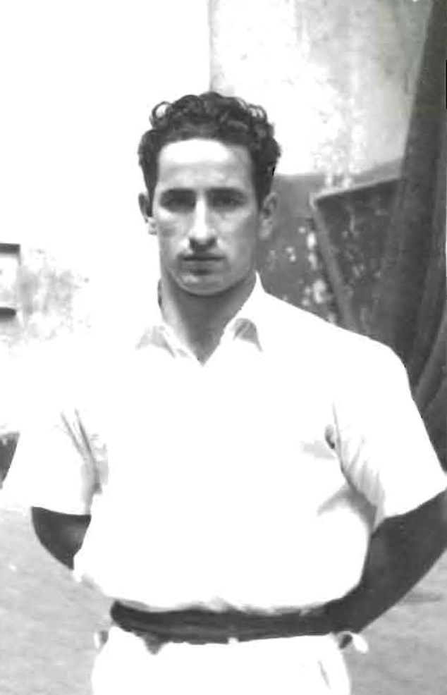

XXIV MEMORIAL JOSETXO EZKURRA 2014
C.D. Erreka K.E. CONVOCA:
CAMPEONATO DE PELOTA MANO PAREJAS.
CATEGORIAS:
● BENJAMIN 1ª.  ● ALEVIN 1ª  ● INFANTIL 1ª | ● CADETE ª  ● JUVENIL ª

CAMPEONATO
- Abierto en todas las categorías
- Se jugara en la modalidad de eliminatoria
- Los partidos se jugaran los Domingos por la Mañana.

FECHAS: Comienzo: A mediados de Marzo de 2014.
Finales: En el mes de Junio coincidiendo con las fiestas patronales de Santesteban. (San Pedro).
INSCRIPCIONES:
- Por correo electrónico a: salaae@gmail.com
- En la hoja de inscripción poner nº de teléfono , y correo de contacto.
PLAZO: El plazo finalizara el Domingo dia 16 de Febrero.

